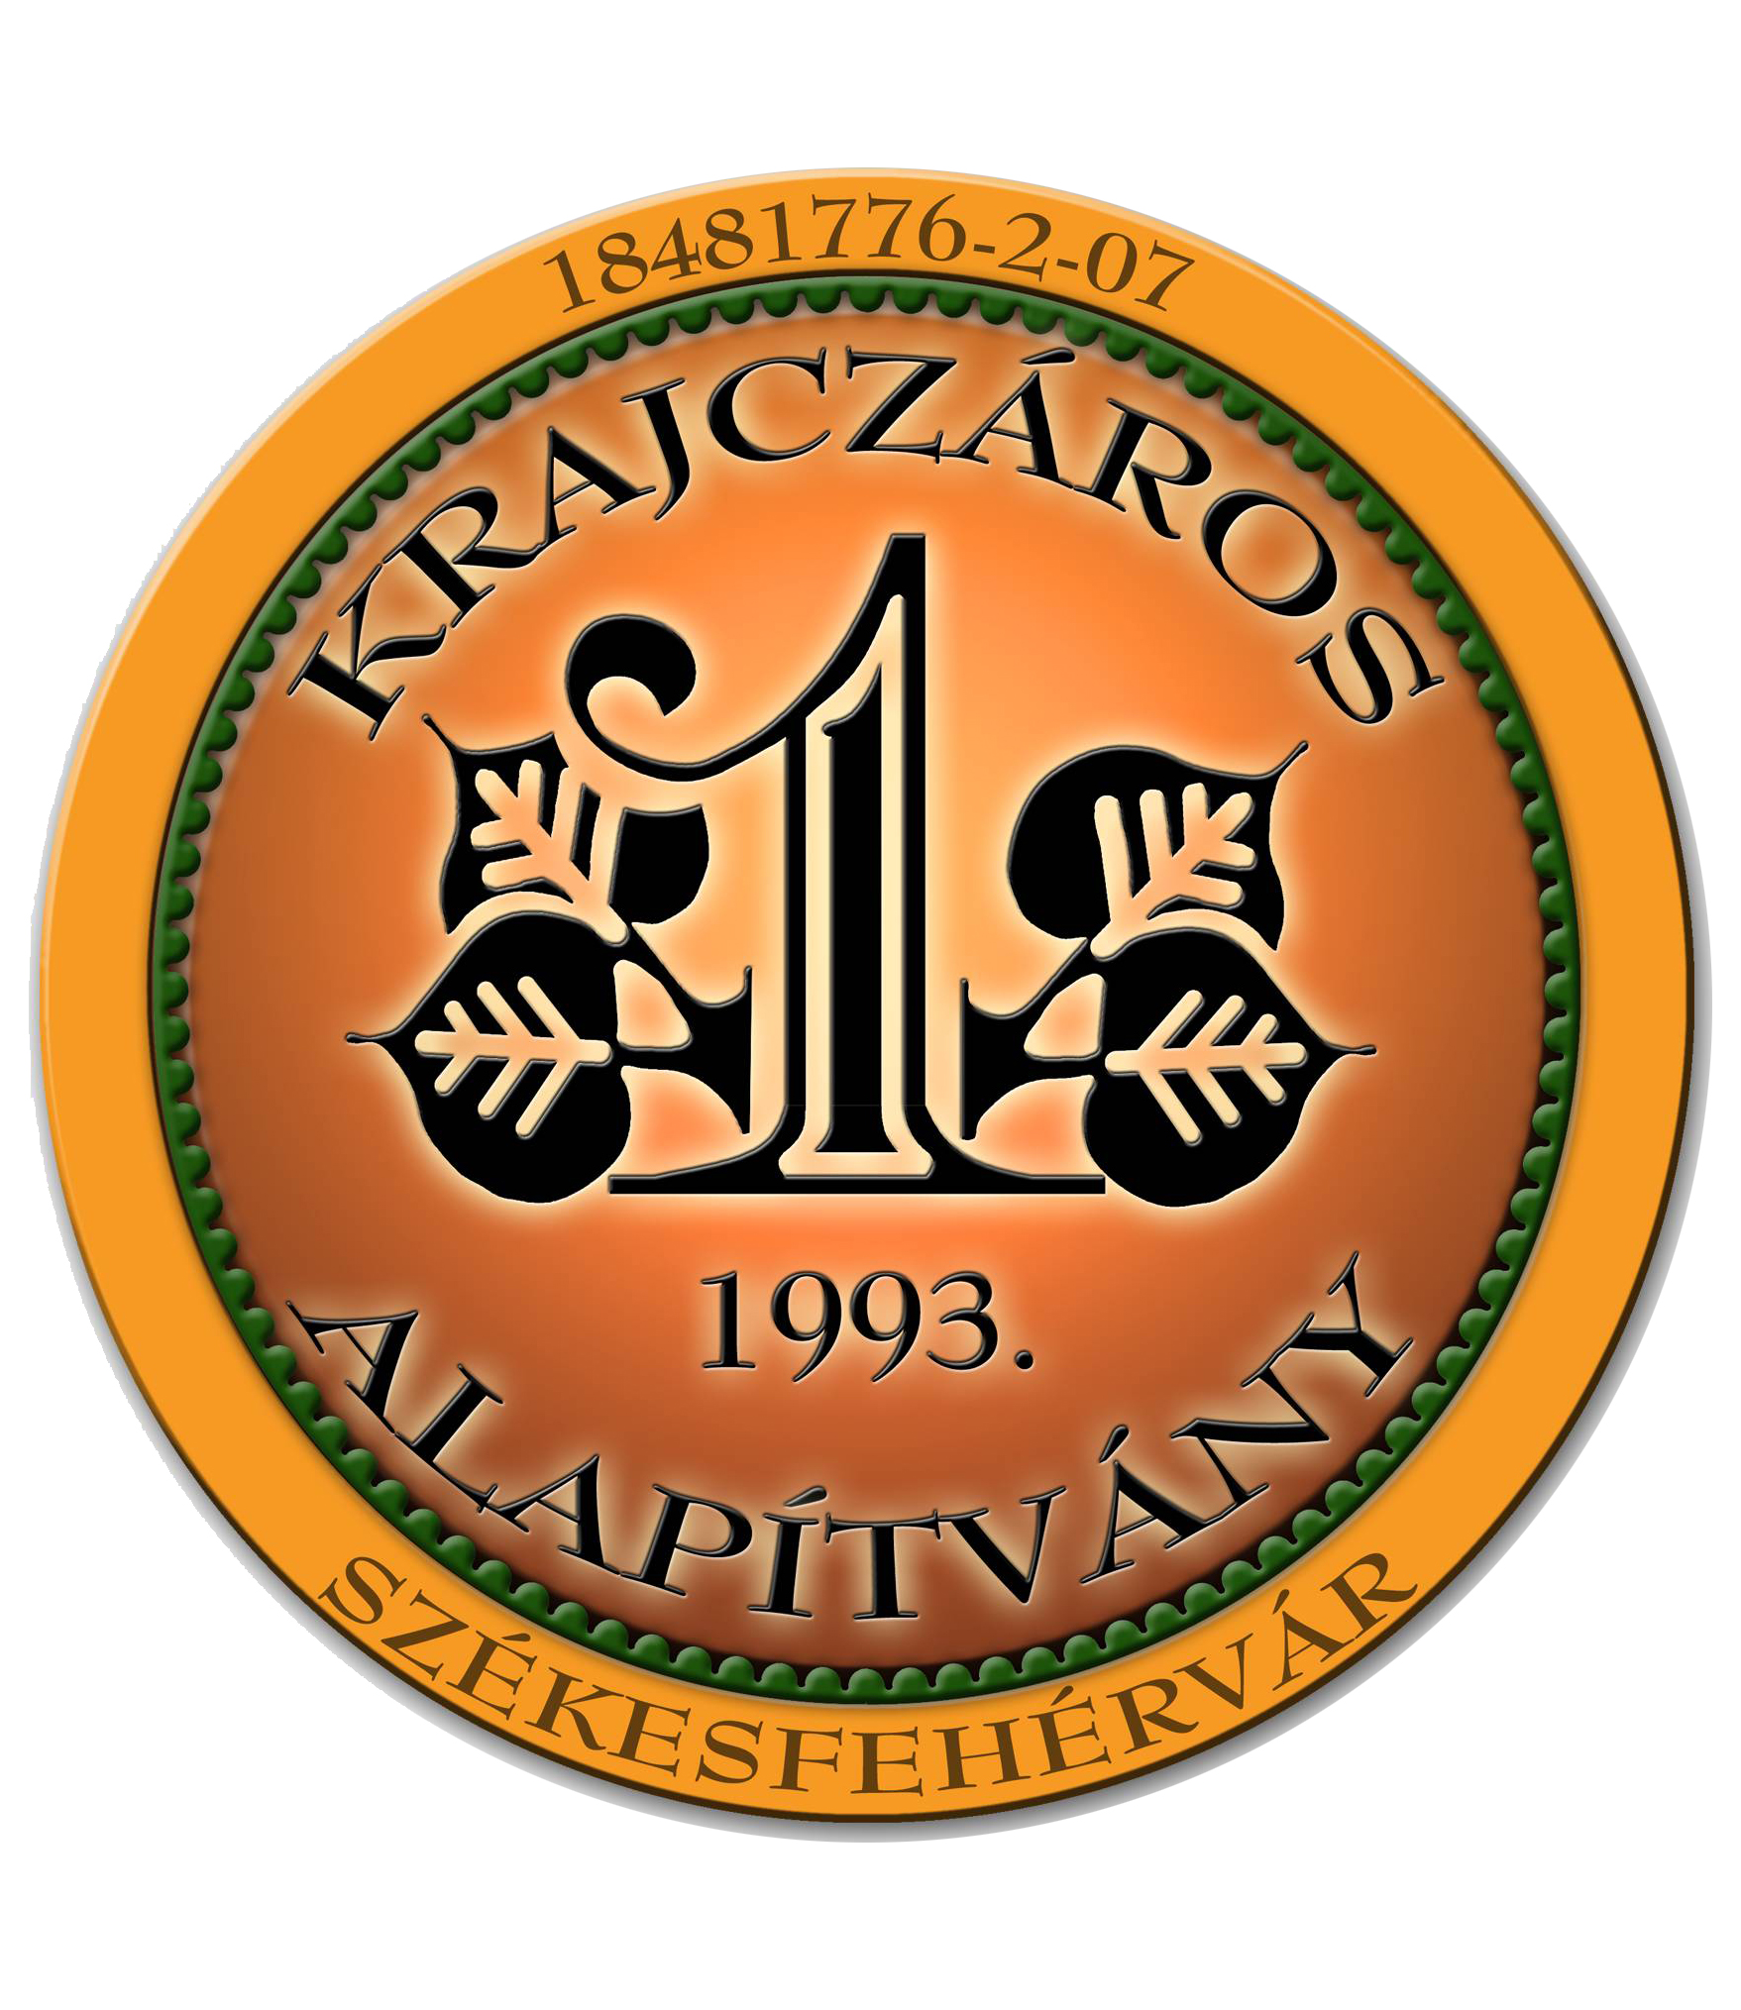 | KRAJCZÁROS ALAPÍTVÁNY  - közhasznú szervezet -
 | Alapítva: Székesfehérváron, 1993. 05. 21-én
 | 8000 Székesfehérvár. Bregyó köz 2. sz., Lev.: 8001 Szfrvár, Pf. 154.
Tel: 06/30/9566-736; Fax: 22/379-384; E-mail: krajczaros@t-online.hu
Adószám: 18481776-1-07; Otp 11736116-20124496
Honlap: www.krajczaros.uw.hu

F E L H Í V Á S

1) Szervezetünk kezdeményezi, hogy Ukancban (Szlovénia) a védnökségünk alatt álló monarchiabeli katonai temetőt gondozó programunkhoz – az alábbiak szerint - csatlakozzanak más szimpatizánsok is.

2) E gondolat - és az I. Világháború 100. évfordulója - jegyében kívánjuk megszervezni, hogy a jövőben fokozatosan, minél több hazai és külhoni háborús emlékhelyünk ápolására jöjjenek létre oltalmazó körök. Az ilyen célzattal alakuló egyes csoportok tagjai közé várunk:
- legalább egy civil szervezetet,
- közép vagy felsőfokú tanintézetet,
- egy magyar és egy külföldi települést,
- egy hazai és külhoni katonai alakulatot,
- pártfogói vállalkozói kört,
- 5-10 fő természetes személyt, illetve valamely egyház képviselőjét.
2.1. Célszerű volna, ha az egyes csoportokat alkotó természetes és jogi személyek között már a megalakuláskor minél szorosabb volna az eredményes együttműködést megalapozó összetartó erő.
2.2. A létrejöttüket kezdetben a civil – nem bejegyzett - önszerveződés keretei közt volna kívánatos tartani. Az ilyen csoportosulások ugyanakkor saját maguk fogalmazzák meg a közös munka, a döntéseik és a működési mechanizmusuk szabályait, de azt kötelesek egy példányban és írásban a gesztorhoz eljuttatni. Projektünk során a csatlakozóknak - „tagszervezeteknek” - a működésükhöz szükséges forrásokat, majd a programjaikat önállóan kell megtervezniük, megszerezniük és megvalósítaniuk. Eme formációknak a későbbiekben nincs akadálya, hogy az Egyesületekről szóló jogszabályban foglaltaknak megfelelően önálló jogi személlyé változzanak.
2.3. Alapítványunk – a Háborús Emlékhelyeket Gondozók Társaságával karöltve (elérhető: http://civiltukor.uw.hu önarcképek/háemgo rovatban) - mindehhez gesztori, koordináló, orientáló, publikáló teendőket, házigazda szerepet kíván csupán felvállalni. Igény esetén – külön megállapodás alapján - az alapítvány biztosítja a megalakuló – informális – civil formációk javára a pénzkezelést, a szükséges adminisztrációt.

3) A projektünk célja, hogy minél több ilyen létesítményt mentsünk meg az enyészettől és őrizzünk meg az utókor számára. Szeretnénk remélni, hogy felkérésünkkel sokan fognak azonosulni és ezzel együtt a mai magyar köztudat is formálódni fog a hajdan hazájukért halt honvédeink, bakáink - vagyis déd- és ükapáink - emlékének ébrentartása érdekében. Bízunk benne, hogy mindezek nyomán országos mozgalom bontakozik ki.

Székesfehérvár, 2008. november 3.
Németh István
- kuratórium elnök -

